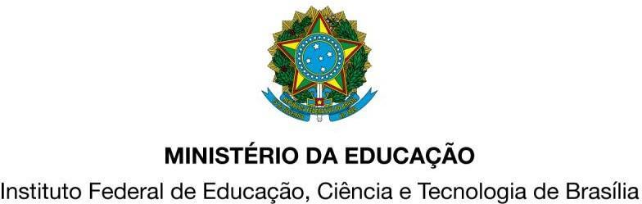
ANEXO IV

TERMO DE CIÊNCIA E COMPROMISSO DO ESTUDANTE VOLUNTÁRIO
Pelo presente termo de | compromisso, eu,  matrícula

, CPF nº . . - , curso campus do Instituto Federal de Brasília, declaro ciência dos termos do Edital nº de /_ / , e, caso o projeto do qual faço parte seja selecionado, irei atuar voluntariamente, não fazendo jus à bolsa, assumo o compromisso de:

- Realizar as atividades previstas no Edital e no plano de trabalho, dedicando-me integralmente às tarefas e ações relacionadas à proposta.
- Seguir os prazos e períodos para os estudos e atividades estabelecidos pelo docente orientador, de acordo com o seu calendário acadêmico, bem como, cumprir normas, procedimentos e formalidades adotados em sua estrutura acadêmica e organizacional.
- Enviar relatórios e todos os documentos previstos no edital, como também aqueles solicitados pelo docente orientador.

Brasília/DF, / / .

Assinatura do estudante

